Про Artoolkit маркери

Додатки ARToolKit дозволяють віртуальним зображенням накладатися на живе середовище за допомогою відео або наскрізного дисплея. Хоча це здається чарівним, секрет знаходиться на чорному квадраті, званому квадратним маркером (square marker). Квадратний маркер складається зі світлого, навколишнього, ** набивання **, зазвичай білого кольору, окруження густої темної забарвленням, звичайно чорної, ** кордону ** і вбудованого висококонтрастного зображення, званого шаблоном . Шаблон - це те, що робить квадратний маркер унікальним. Квадратні маркери розпізнаються, відстежуються і використовуються для розрахунку положення в тривимірного просторі. ARTULKit Доповнена реальність працює наступним чином:

1. Камера захоплює відео з камери і відправляє її на комп'ютер.
2. Програмне забезпечення на комп'ютері виконує пошук по кожному відеокадрі для будь-яких квадратних фігур (квадратні маркери).
3. Якщо знайдений квадратний маркер і вміст зображення, вбудоване в квадрат, шаблон, зіставляється та ідентифікується, програмне забезпечення використовує математику для обчислення щодо камери як положення чорного квадрата, так і орієнтації малюнка.
4. Як тільки стан і орієнтація камери відомі, модель комп'ютерної графіки малюється з використанням зсуву в розрахункове положення і з відповідною орієнтацією.
5. Ця модель малюється на передньому плані захопленого відео і відстежується проти рухів фонового відео, змушуючи модель з'являтися на тлі.
6. Остаточний висновок відображається на дисплеї, тому, коли користувач переглядає переглядач, вони бачать візуалізовану графічну модель над потоком реального світу; Уявний однорідним з видом камери.

На наведеному нижче малюнку представлені ці кроки. ARToolKit здатний виконувати це спостереження в реальному часі в реальному часі, гарантуючи, що віртуальні Вона завжди показує на маркери відстеження.

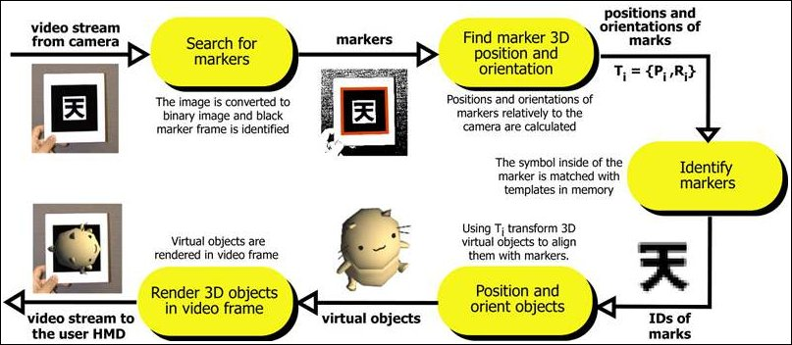

Маркери - це оптичні входи в ARToolKit. Про традиційне шаблоні Square Marker - один з декількох типів маркерів, які ARToolKit розпізнає і відстежує в потоці. Маркер - це просто графічне зображення. ARToolKit поставляється зі зразками png, jpeg і PDF-маркерів і зразками файлів зображень маркерів. Наприклад, нижче квадратний маркер Хіро може бути надрукований і прикріплений до карткового столу (щоб маркер залишався плоским).

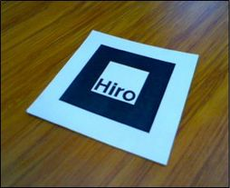

Квадратні маркери мають лише кілька обмежень.

Вони повинні бути квадратними.

У них повинна бути суцільна межа (зазвичай або повна чорна, або чисто біла). І, з маркером на передньому плані, фон повинен бути контрастного кольору (як правило, темний або світлий колір або відтінок). За замовчуванням ширина кордону становить 25% від довжини краю маркера.

- Останнє обмеження полягає в тому, що область всередині кордону, яку ми називаємо шаблоном, повинна бути несиметричною по відношенню до обертання. Область всередині кордону може бути чорно-білого або кольорового (і ARToolKit забезпечує засіб для відстеження з більшою точністю, коли колір маркера забарвлений).

ARToolKit підтримує розпізнавання маркерного типу, званого матричних маркером, який складається з двовимірних штрих-кодів, які представляють собою двовимірний штрих-код. Матричні маркери можуть прискорити відстеження, коли потрібно багато маркерів в сцені, а при використанні з виправленням помилок і виявленням (EDC) пропонують підвищену стійкість до того, що один маркер неправильно розпізнається як інший маркер.

Розробка квадратного маркера

Новий маркер можна створити і створити, відредагувавши файл зображення шаблону маркера, представлений в файлі ARToolKit SDK: DOC / моделі / Blank pattern.png. Маркери можна масштабувати до будь-якого розміру і розміщувати в будь-якому місці цільової сцени. Утиліта ARToolKit використовується для створення файлу даних, який визначає розмір маркера, а також інші атрибути маркера.

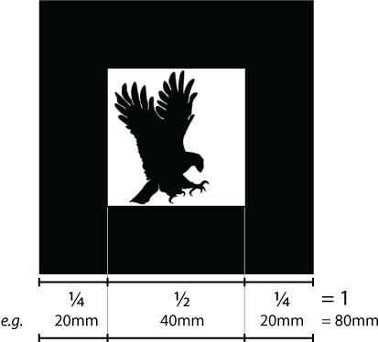

50% Внутрішній маркера інтерпретується як зображення маркера ARToolKit, як показано на зображенні справа. Зверніть увагу, що зображення може бути кольору, білий на чорному або чорному на беле, і воно може сягати в області кордону. Пам'ятайте, що частина зображення за межами внутрішніх 50% буде проігнорована ARToolKit, хоча і не забудьте занадто далеко просунутися по межі, інакше ARToolKit може взагалі не розпізнати маркер, коли він знаходиться під дуже похилим кутом до камера.

Ще простіше використовувати веб-маркерний генератор Джуліана Лоозера.

Якщо ви використовуєте маркери 2D-штрих-коду, ви можете знайти зображення маркерів у вашому дистрибутиві ARToolKit, в папці DOC / моделі / Матричний код 3 × 3 /

Навчання ARToolKit для розпізнавання маркерів

З огляду на новий квадратний маркер (т. Е Прокладений контрастний квадрат зі вбудованим вращательно асиметричним малюнком), ARToolKit повинен бути навчений розпізнавати його. Результат навчальний процес є файл дані розпізнавання образів, званий «файл шаблон» маркера. Файли шаблонів дозволяють ARToolKit виявляти, розпізнавати, ідентифікувати і відстежувати нові маркери в захопленому відео потоці.

Угода про імена для файлів шаблонів полягає в тому, щоб додати «PATT.», Щоб назвати символ, який представляє шаблон. Наприклад, ім'я файлу шаблону для маркера Хіро, включене в SDK ARToolKit, є «patt.hiro» (знаходиться в каталозі [ARToolKit SDK] / бен / Data /). Примітка. Крім того, ARToolKit SDK може підтримувати розширення імен файлів «.patt» ( «.patt» в якості суфікса імені файлу).

Маркери 2D-штрих-коду не вимагають файлів шаблонів, але замість цього вимагають ідентифікаційний номер штрих-коду.

Навчання виконується з використанням утиліти mk_patt, знайдений в ARToolKit SDK. Або, альтернативно, навчання може бути виконано з використанням онлайн-навчальний додатком на основі Adobe Flash: «Таротаро». Я буду використовувати Adobe Flash додаток:

Для генерації необхідно виконати наступні кроки:

1. Створіть оригінальні маркери і роздрукуйте їх.
2. Відкрити ARToolKit Маркер Генератор Інтернет Мульти.
3. Встановіть сегменти і розмір маркера.
4. Наведіть свій веб-камеру на надрукованих маркера.
5. Натисніть кнопку «Отримати шаблон», коли червона лінія включає маркери. І перейти в режим збереження.
6. Коли запускається «режим збереження», з'являється вікно попереднього перегляду.
7. Червоні квадрати показують всі виявлені маркери.
8. Зелений квадрат показує маркер в попередньому перегляді.
9. Вікно попереднього перегляду має 6 кнопок.
10. Натисніть кнопку «Пред. / Наступ. », ЩОБ змінити маркер.
11. Натисніть кнопку «Видалити», щоб виключити поточний маркер попереднього перегляду з мети.
12. Натисніть кнопку «Зберегти все», щоб зберегти весь файл шаблону «* .zip».
13. Натисніть «Зберегти поточне», щоб зберегти файл шаблону «* .pat».
14. Натисніть кнопку «Скасування» або закрийте вікно, щоб завершити «режим збереження».

